**1. Программные продукты для моделирования бизнес-систем**

В табл. 11 дана сравнительная характеристика трех программных продуктов по ряду критериев.

Кратко охарактеризуем другие программные продукты — инструментальные средства бизнес-инжиниринга, которые также предназначены для моделирования бизнес-систем.

1. **BP-Win** — средство функционального моделирования, реализующее методологию IDEF0-IDEF3. ERwin — средство концептуального моделирования баз данных, использующее стандарт IDEF1X. Методология **IDEF0** представляет собой совокупность методов, правил и процедур, предназначенных для построения функциональной модели объекта какой-либо предметной области. Она может использоваться для моделирования широкого круга систем и определения требований и функций, а затем для разработки системы, которая удовлетворяет этим требованиям и реализует эти функции. ERwin реализует проектирование схемы БД, генерацию ее описания на языке целевой СУБД (ORACLE, Informix, Ingres, Sybase, DB/2, Microsoft SQL Server, Progress и др.) и реинжиниринг существующей БД. ERwin выпускается в нескольких различных конфигурациях, ориентированных на наиболее распространенные средства разработки приложений 4GL.

*Таблица 11*

Примеры программных систем бизнес-моделирования и их характеристики

|  |  |  |  |  |
| --- | --- | --- | --- | --- |
| **Критерий сравнения** | **Программные продукты** | | |  |
|  | **Microsoft Visio 2003** | **Пакет ARIS ToolSet (Aris)** | | **Business Studio** |
| Производитель | Microsoft Corporation | IDS Scheer AG | | Группа компаний «Современные технологии управления» |
| Графическая нотация моделирования процессов и процедур | Basic Flowchart, Cross-Functional Flowchart, IDEFO, EPC, DFD, Work Flow | **DFD, UML, eEPC, Industrial** and Office process, Value-added chain diagram (VAD) | | 1DEF0, Процедура (CrossFunctional Flowchart), Basic Flowchart |
| Возможность назначать ответственных за выполнение процессов и процедур | Нет | Изображается специальным графическим элементом на диаграмме | | Ответственный задается либо на диаграмме, либо в свойствах процесса |
| Возможность формирования регламентных документов (карта процесса, регламент процедуры) | Возможно создание своих отчетов (регламентов) на одном из поддерживаемых языков в виде Addon. Из-за отсутствия связанной модели данных сложные отчеты получить невозможно | Создание простых отчетов на базе стандартных шаблонов.  Создание произвольных документов с помощью макросов Visual Basic | | Формирование регламентных документов в формате Microsoft Word.  Создание пользовательских отчетов и документов с помощью встроенного редактора отчетов. Автоматическое создание web-сайта со всей документацией организации |
| Возможность информирования сотрудников об их зонах ответствен ности | Нет | Требуется настройка системы | | Формирование должностных инструкций и положений о подразделениях. Распространение документов:  —      в формате Microsoft Word;  —      печатном виде;  —      виде HTML-навигатора |
| Постоянное улучшение деятельности и документирование изменений | Нет | Требуется настройка системы | | Отражение изменений в процессах и процедурах и переформирование документации |
| Достоинства | Легкость освоения. Большое число видов диаграмм. Совместимость с продуктами Microsoft Office System. Невысокая цена | Большое число поддерживаемых нотаций и методологий. Поддержка совместной работы над одной моделью | | С программой поставляются готовые шаблоны регламентных документов. Поддержка совместной работы над одной моделью. Встроенный редактор шаблонов документов. Формирование HTML-навигатора для создания внутреннего портала |
| Недостатки | Неудобен для создания больших моделей бизнес-процессов.  Нельзя создать единую модель организации. Невозможность создания специализированных отчетов | | Большая сложность системы. Требует серьезного обучения. Отсутствие в поставке специализированных отчетов. Высокая цена | Необходимо наличие Visio 2003 на клиентских ПК. Высокие минимальные требования к ПК (из-за использования технологии NET) |
|  |  |  |  |  |

Версия ERwin/OPEN полностью совместима со средствами разработки приложений PowerBuilder и SQLWindows и позволяет экспортировать описание спроектированной БД непосредственно в репозитории данных средств. Для ряда средств разработки приложений (PowerBuilder, SQLWindows, Delphi, Visual Basic) выполняется генерация форм и прототипов приложений. Сетевая версия Erwin ModelMart обеспечивает согласованное проектирование БД и приложений в рамках рабочей группы.

2.          **Rational Rose** 98 — средство автоматизации этапов анализа и проектирования ПО, а также генерации кодов на различных языках и выпуска проектной документации. Rational Rose использует синтез-методологию объектно-ориентированного анализа и проектирования, основанную на подходах Буча, Рамбо и Джекобсона. Разработанная ими универсальная нотация для моделирования объектов (UML — Unified Modeling Language) претендует на роль стандарта в области объектно-ориентированного анализа и проектирования. Конкретный вариант Rational Rose определяется языком, на котором генерируются коды программ (C + +, Smalltalk, PowerBuilder, Ada, SQL Windows и ObjectPro). Основной вариант — Rational Rose/ C++ — позволяет разрабатывать проектную документацию в виде диаграмм и спецификаций, а также генерировать программные коды на C+ +. Кроме того, Rational Rose содержит средства реинжиниринга программ, обеспечивающие повторное использование программных компонентов в новых проектах.

3.          **Система бизнес-моделирования ОРГ-Мастер** — многопользовательская среда моделирования и организации деятельности предприятия, поддерживающая системный и процессный подходы к ведению бизнеса на основе информационных моделей. В среде ОРГ-Мастер осуществляется разработка интегрированной бизнес-модели предприятия, включающей модели структур, отношений и процессов. ОРГ-Мастер при построении модели дает возможность не ограничиваться определенным набором сущностей, т. е. является абсолютно открытой средой. ОРГ-Мастер позволяет создать описание предприятия (модели процессов, структур и организации данных), полнота которого достаточна как для проектирования КИС или систем менеджмента качества, так и повседневного наблюдения и контроля за организацией деятельности в компании. В состав КИС ОРГ-Мастер может входить в качестве специальной организационной подсистемы.

ОРГ-Мастер обеспечивает возможности накопления и анализа бизнес-моделей, создание пакетов организационной документации (описаний и регламентов деятельности), полностью адаптированных к российским реалиям. Его характеризует ориентация на конечных пользователей — менеджеров компании, применяющих модель как инструмент управления.

Создавая полную бизнес-модель компании с использованием такого рода программных продуктов, мы фактически формируем базу знаний о ее целях, структурах, ресурсах, процессах и других объектах управления. Наличие полной процессной бизнес-модели позволяет руководству компании оперативно и наглядно получать информацию об организации деятельности компании и помогает быстро и точно принимать управленческие решения по ее изменению, создавая и корректируя необходимые регламенты. Бизнес-модель — это прежде всего корпоративная память организации, источник сведений о том, «как организован и как должен работать бизнес».

В рамках традиционной парадигмы менеджмента детальная информация об организации процессов и деятельности в целом не была востребована, так как не было понятно, как информация может быть использована для поддержки конкурентного преимущества организации.

Практика показала полезность применения принципов бизнес-моделирования и процессного управления. При решении проблем управления сегодня речь уже не идет о том, нужно ли моделировать бизнес — определяется как и в каком объеме это делать.

### 2. Процесс построения бизнес-модели

Бизнес-моделирование осуществляется в несколько шагов. Сначала, как правило, должна быть разработана организационно-функциональная (матричная) модель организации. Для этого необходимо осуществить идентификацию и инвентаризацию бизнес-процессов и контуров управления, представляя их в свернутом виде — в виде простого перечисления (классификатора) функций, поддерживаемых в компании (или ее «функционала»).

После этого производится закрепление зон ответственности за выполняемые функции — в терминологии процессного моделирования производится «назначение владельцев процессов». Только выполнив эти шаги, можно решать задачу построения процессных моделей. Такое структурное описание процессов преследует следующие цели.

1.          Стратегический анализ организации процессов компании с целью выявления и моделирования взаимодействия ее подразделений между собой и с контрагентами. Однако только немногие компании могут позволить себе иметь полное описание своей деятельности с необходимой для управления степенью детализации. Поэтому в качестве объектов для формального описания должны быть выбраны «ключевые» процессы компании, наиболее сильно отражающиеся на ее конкурентоспособности. Начать следует с выявления таких процессов.

2.          Компьютеризация бизнес-процессов. Наличие процессного описания позволяет точно представить каждый из процессов — ресурсы, документы, исполнителей, действия, условия ветвления и т. п.

3.          Постановка системы качества. Заметим, что в стандарте качества ISO-9000 деятельность компании рекомендуется описывать как совокупность бизнес-процессов, что обеспечивает ее понимание в части обеспечения «гарантированного уровня качества разработок, производства и поставок продукции».

В основе технологии построения организационно-функциональной модели лежат два основных инструмента концептуализации:

•             использование классификаторов;

•             построение матричных проекций. Классификаторы представляют собой точные иерархические

списки элементов модели. Каждый из элементов может быть охарактеризован набором дополнительных атрибутов. Количество таких списков-классификаторов определяется целью построения модели. Фактически классификаторы задают систему координат для описания деятельности компании — построения «карты мира» организации.

Матричная проекция (матрица) — это два классификатора, элементы которых имеют установленные связи друг с другом. Назначение проекций — задать систему отношений между классификаторами бизнес-модели.

Несколько матриц дают возможность строить многомерные структурные описания бизнес-системы, отражая сложнейшую систему отношений и связей в организации. Выбирая количество классификаторов и глубину иерархии, мы будем получать модель бизнеса разной степени детализации.

Для построения организационно-функциональной модели применяют классификаторы:

•           основных бизнесов, групп продуктов и услуг компании;

•           ресурсов, потребляемых компанией в ходе своей деятельности;

•           функций (бизнес-процессов), поддерживаемых в компании;

•           организационных звеньев компании.

В простых моделях не используют классификатор ресурсов, но для классификации функций используют несколько классификаторов:

1.                  *Основные бизнес-функции.* Функции, которые непосредственно связаны с процессом преобразования внешних ресурсов в продукцию и услуги предприятия. Для их определения по каждому основному бизнесу (группе продуктов и услуг организации) выделяют реализуемые организацией этапы производственного цикла продукта — от маркетинга до утилизации продуктов после их использования потребителем. Напомним, что основной функцией любой организации является предоставление продуктов (вещественных или интеллектуальных) и услуг потребителю. Поэтому сначала производятся формальное описание, согласование и утверждение руководством предприятия перечня его бизнесов (направлений коммерческой деятельности), продукции и услуг. Из этого классификатора должно быть понятно, чем предприятие интересно рынку, и ясно, для чего нужен тот или иной функционал компании. Только после этого выделяются основные бизнес-функции, как показано на рис. 12.

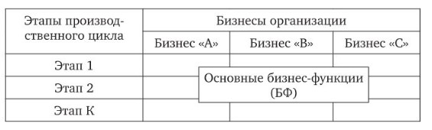

*Рис. 12.* Выделение основных бизнес-функций

2. *Функции менеджмента или функции управления предприятием.* Для их определения необходимо выделить набор компонентов — функциональных областей менеджмента: логистика, финансы, персонал, экономика, учет, маркетинг и т. д., который используется менеджментом организации. Затем необходимо согласовать для использования при проектировании АИС (в качестве стандартного для компании) понятие управленческого цикла и считать, что конкретный компонент управления поддержан в организации, если он последовательно проходит заданный список управленческих операций. При обсуждении командой проекта с менеджментом понятия управленческого цикла за основу может быть взят цикл Деминга: 1) планирование работ; 2) выполнение работ по плану; 3) проверка соответствия реальных результатов запланированным; 4) принятие мер при наличии отклонения фактических результатов от запланированных. Может быть принят и любой другой, — например: 1) планирование; 2) организация; 3) комплектование штатов; 4) активизация и стимулирование (мотивация); 5) руководство и лидерство; 6) контроль; 7) учет. После этого с помощью матрицы, которая раскладывает компоненты менеджмента по этапам управленческого цикла, выполняются формирование и проверка полноты функций управления по каждому из компонентов, как показано на рис. 13.

3. *Функции обеспечения* — это функции поддержания деятельности на основных этапах жизненного цикла производства продукта и поддержания управленческой деятельности. Эти функции создают условия для реализации основных бизнес-функций и функций менеджмента. Например, в качестве компонентов обеспечения производства можно выделить: охрану, техническое обслуживание, ремонт, энергоресурсы и т. д. Компоненты обеспечения менеджмента — это информационные ресурсы, внутренние коммуникации, средства вычислительной техники, средства оргтехники, средства защиты информации, средства телекоммуникации и связи, транспорт и т. д. Для дифференциации функций обеспечения можно использовать матричные классификаторы, которые показаны на рис. 14 и 15.

Очень важным свойством классификаторов является их иерархичность. Например, на «верхнем» уровне компонента «Логистика» логистики, поддерживаемые в организации, выбираются из такого ряда: 1) закупочная логистика; 2) распределительная логистика; 3) производственная логистика; 4) складская логистика; 5) транспортная логистика.

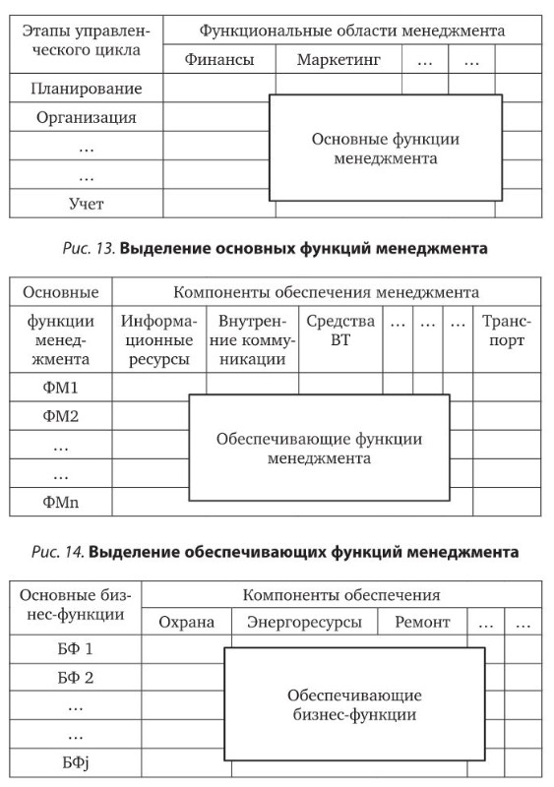

*Рис 15.* Выделение обеспечивающих бизнес-функций

Менеджмент организации должен определить, какие группы функций поддерживаются в организации. Затем уточняется (детализация) каждый из этих компонентов.

Отметим, что одновременно с инвентаризацией и идентификацией функций производится анализ полноты реализации или обеспеченности выполнения функций. Следует заметить, что:

1)         обеспечивающие бизнес-функции (рис. 15) также должны управляться, т. е. по отношению к ним можно построить матрицу функций менеджмента аналогично тому, как это показано на рис. 13.

2)         каждый компонент обеспечения производства — это на самом деле некоторое «обеспечивающее и обслуживающее производство», в котором есть свои продукты со своими жизненными циклами.

3)         управление можно рассматривать как один из компонентов обеспечения основных бизнес-функций со своим жизненным циклом «производства интеллектуального продукта» (управленческого решения).

4)         управление как процесс «производства интеллектуального продукта», в котором используются различное оборудование, здания и т. д., должно обеспечиваться энергоресурсами, охраной, техническим обслуживанием, ремонтом и т. д.

Для формирования классификаторов функций можно использовать метод анализа документов (контент-анализ), технику интервью, экспертизы и т. п.

В результате этих операций производится идентификация функционала и создается единая терминология описания функций предприятия, которая должна быть согласована всеми ведущими менеджерами и которая будет использоваться в коммуникациях разработчиков с заказчиками и конечными пользователями АИС.

Следующий шаг разработки организационно-функциональной модели — это составление классификатора организационных звеньев. Мы не будем останавливаться на этом вопросе, так как в организациях обычно существует утвержденная схема организационной структуры. Важно только, чтобы уровень детализации функций соответствовал уровню детализации звеньев в оргструктуре.

После формирования всех базовых классификаторов и проведения на их основе инвентаризации и идентификации функций выявляется или производится закрепление идентифицированных функций за организационными звеньями предприятия. Для этого составляется таблица распределения функций между подразделениями (табл. 12).

*Таблица 12* Распределение функций между подразделениями

|  |  |  |  |  |  |  |  |
| --- | --- | --- | --- | --- | --- | --- | --- |
| №п/п | Подразделения организации | Функции (содержание бизнес-процессов) | | | | | |
| 1 | 2 | 3 | ••• | ••• | ••• |
| 1 |  |  |  |  |  |  |  |
| 2 |  |  |  |  |  |  |  |
| 3 |  |  |  |  |  |  |  |
| ••• |  |  |  |  |  |  |  |
| ••• |  |  |  |  |  |  |  |

Строкам таблицы соответствуют подразделения, столбцам — функции, составляющие содержание процесса управления и бизнес-процесса в данной компании. В ячейках таблицы, на пересечении функций и подразделений, которые ответственны за выполнение функций, ставится знак (+) или другой условный символ (например, И — исполнение; К — контроль; У — утверждение результата и т. п.).

При создании организационно-функциональных моделей имеются определенные технологические сложности.

1.         Таблица проекций функций на исполнительные звенья может иметь весьма большую размерность, если в организациях используют детализированные модели, на основе которых осуществляется регламентация управленческой деятельности.

2.         Для построения модели необходима не только хорошо отработанная методика, но и специальные программные средства, поддерживающие работу по такой методике.

3.         Программы, поддерживающие работу по такой методике, обычно применяются в составе различных систем «комплексной автоматизации».

Таким образом, матричное моделирование позволяет определить функционал («как есть»), базовые структуры организации и зоны ответственности («что кто делает»). Выявляются владельцы процессов для тех элементов модели, которые в дальнейшем подлежат процессному описанию и автоматизации. Дальнейшее описание — это развертывание функций в процессы. Происходит добавление материальных и информационных потоков, разложение функций на более мелкие, вплоть до операций, и назначение исполнителей этих операций. Тем самым мы определяем пользователей КИС уже на ранней стадии разработки проекта автоматизации.

В процессной модели преобладает функционально-технологический подход, объединения и связывания бизнес-функций по процессам, т. е. их последовательностям, объединенным в технологические цепочки (или по этапам принятия управленческих решений для функций менеджмента). На рис. 16 показаны виды деятельности персонала организации и их связь по продуктам.

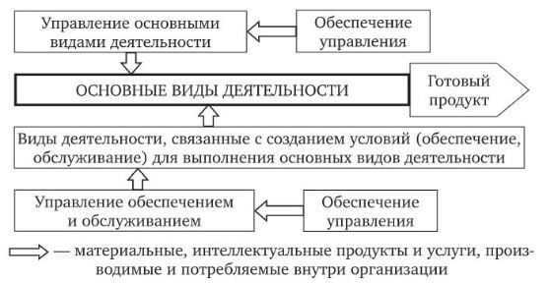

*Рис. 16.* Виды деятельности персонала организации и их связь по продуктам

Для большинства российских компаний разработка даже сравнительно простых организационно-функциональных моделей, которая должна предшествовать автоматизации управления, вызывает определенные трудности.

Представленные в разделах 1—3 модели мы должны рассматривать как инструмент для выстраивания эффективных коммуникаций разработчиков КИС с заказчиком и конечными пользователями системы при формировании требований к КИС. Эти модели позволяют перейти на язык моделей и графического представления процессов при обсуждении предметной области АИС — существа процессов, охватываемых разрабатываемой системой. Тем самым мы сможем избежать появления ложных ожиданий по отношению к системе у руководства организации и сотрудников — конечных пользователей КИС.